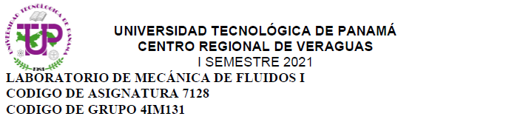

**Laboratorio 4**

**Fernando Guiraud 8-945-692**

**Tema:** Picnometros

**Objetivos:** Determinar la densidad de los materiales utilizando un picómetro y cuáles son

los cuidados al realizar la prueba.

**Hipótesis:** La densidad de un fluido o sólido se puede determinar a través del uso del

densímetro y del picómetro.

**Materiales:** Densímetro para prueba de baterías, batería de auto 12 V, densímetro, probeta

graduada, picómetro, cronómetro, papel absorbente, agua destilada, balines de plomo,

sustancia amarilla desconocida, balanza digital, termómetro, pipeta con bulbo de silicona.

**Procedimiento:**

PARTE A: Medición de la Densidad de una muestra sólida, usando Picnómetro.

* Estudie cuidadosamente los videos #1 y #2, anote las medidas y llene la hoja de

resultados adjunta.

* Realice todos los cálculos necesarios para determinar la densidad de la muestra

metálica.

|  |  |  |  |  |
| --- | --- | --- | --- | --- |
| Muestra solida | Masa de la muestra metálica Ms | Masa del pictometro + muestra solida en el exterior m1 | Masa del pictometro + muestra metálica en el interior m2 | Temperatura °C |
| Video #1 | 41.16g | 227.55g | 223.92g | 20°C |
| Video #2 | 5.22g | 119.92g | 119.46g | 20°C |

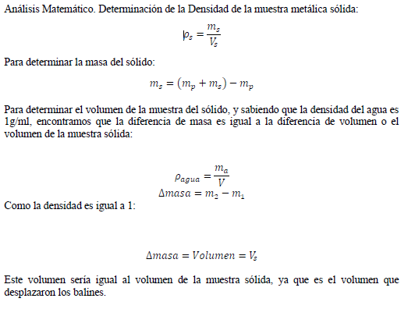

**Calculos matemáticos:**



**Conclusiones:**

Se pudo encontrar la densidad de los materiales propuestos a partir del uso del picnómetro, la diferencia de volúmenes nos sirve para encontrar con alta precisión los valores mas cercanos a los teóricos. Esto se debe la precisión que nos brinda la membrana, al poder ser calibrada por un tubo de mucho menor diámetro, logramos hacer que el margen de error en el volumen disminuya significativamente.

**PARTE B:** Medición de la Densidad de una muestra líquida, usando Picnómetro.

* Estudie cuidadosamente el video # 3, anote las medidas y llene la hoja de resultados

adjunta.

* Realice todos los cálculos necesarios para determinar la densidad de la muestra

líquida amarilla.

|  |  |  |  |  |
| --- | --- | --- | --- | --- |
| Muestra solida | Masa del picnómetro | Masa del picnómetro + agua | Masa del picnómetro + muestra liquida | Temperatura |
| Video #3 | 36.082 | 61.089 | 62.389 | 20°C |

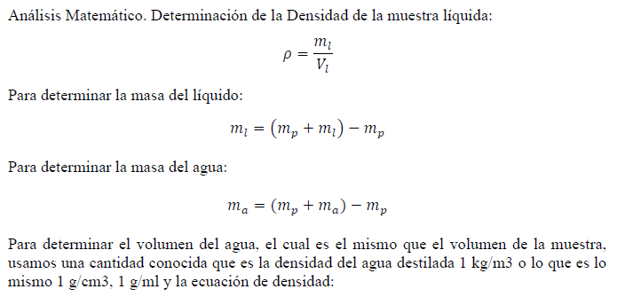

**Cálculos matemáticos:**



**Conclusiones:**

Es posible obtener la densidad de un fluido desconocido, si tomamos de referencia un fluido el cual conocemos la densidad y medimos su volumen en el mismo recipiente. Con la diferencia de pesos y conociendo el volumen y la densidad de uno de los fluidos, es posible calcular la densidad del desconocido. Esto se puede hacer con un bajo margen de error con un picnómetro.